Обобщающий урок в 7 классе
по теме :
« Одноклеточные животные».

Выполнила учитель биологии
МОУ СОШ .с.Ново-Алексеевка
Воскресенского района
Саратовской области
Бесчетнова Н.В.

Обобщающий урок по теме : « Одноклеточные животные»

Цели урока:
1.Уметь выделять признаки простейших, находить сходства в строении одноклеточных животных и растений.
2. Знать особенности жизнедеятельности простейших, их значение в природе и жизни человека.
3. Уметь классифицировать простейших по внешним признакам.
Оборудование:
Таблица « Одноклеточные животные», иллюстрации с представителями простейших, карточки для отвечающих у доски, заготовка схемы, таблицы., компьютер.

Ход урока:
1. Организационный момент.
( подготовка рабочего места учащимися, оглашение темы урока, запись темы урока в тетрадь.)
2. Актуализация опорных знаний
( Ученикам задаются вопросы по пройденной теме.)
1.- Охарактеризуйте черты строения одноклеточных или простейших.
2. Докажите,что план строения тела простейших соответствует общим чертам организации эукариотических клеток.
3. Какие типы питания встречаются у жгутиконосцев?
4. Какие простейшие имеют скелетные образования?
5.Как размножаются простейшие?
3.Работа по закреплению изученного.
Работа у доски – 3 ученика с карточками.

Карточка №1.

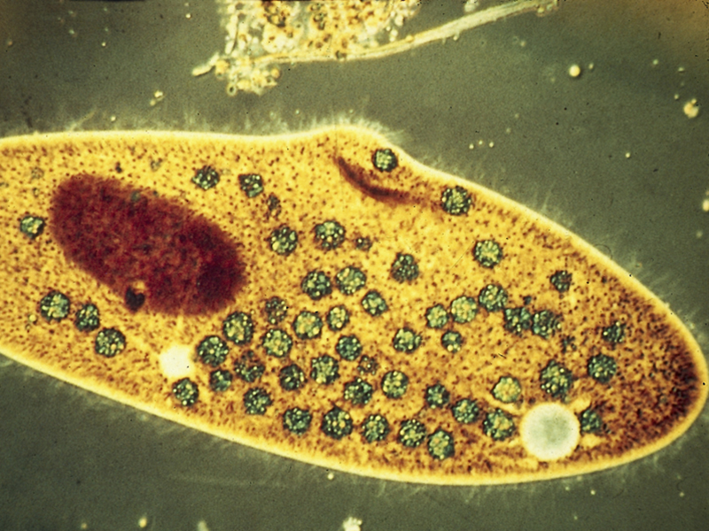

1. К какому типу относится инфузории?
2. Перечислите основные признаки инфузорий.
3. Как называются ядра у инфузорий?
4. Какой тип питания свойственен инфузориям
Карточка №2.

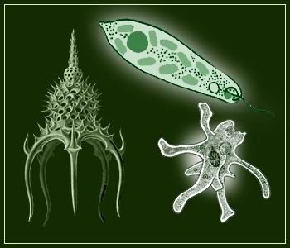

1. Перечислите изображенных представителей простейших.
2.Какой способ передвижения у амебы? У эвглены?
3. Какие типы питания встречаются среди жгутиковых?
4.Из каких веществ построена раковина саркожгутиконосцев?

Карточка №3.

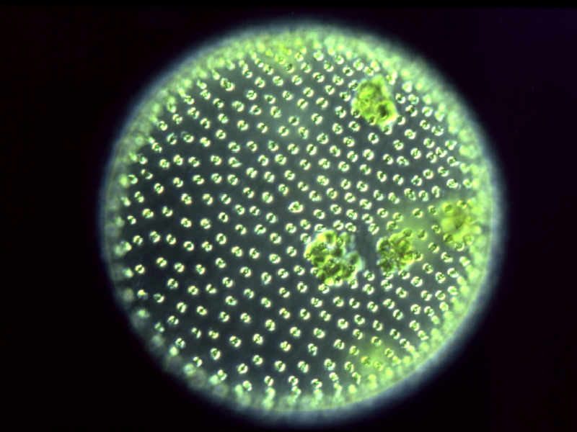

1. Какой представитель простейших изображен на рисунке?
2.Назовите его тип питания.
3. Каким образом образуются колонии?
4. Органоиды передвижения этого простейшего.

После окончания работы учеников у доски заслушиваются их ответы.

В то время, когда учащиеся работают с карточками , остальные учащиеся заполняют таблицу « Сходство и различие простейших».
Органоиды | амеба | Эвглена зеленая | Инфузория-туфелька
1.Оболочка
2. Цитоплазма
3.Ядро
4. Ложноножки
5. Жгутики
6.Реснички
7. пищеварительная
вакуоль
8 Сократительная
вакуоль
9. Ротовое отверстие
10. Хлоропласты
11 порошица
12 Светочувствительный глазок

После заполнения проверяем таблицу.
-Теперь обсудим проблемные вопросы.
1. Что произойдет с амебой, если поместить ее в пробирку с прокипяченной и охлажденной до комнатной температуры водой?
( амеба или погибнет или образует цисту , т.к. кипяченая вода бедна кислородом и в ней отсутствуют микроорганизмы, которыми амеба питается)

2. Какая бы опасность грозила бы пресноводным простейшим в случае отсутствия у них сократительных вакуолей?
( Простейшие могут погибнуть от высокого внутреннего давления, т.к. сократительная вакуоль удаляет избыток воды).

3. В ходе опытов отметили, что эвглена зеленая всегда плывет в более светлую часть водоема, инфузория-туфелька- из капли соленой воды в чистую воду, из капли чистой воды в каплю с бактериями. Что общего
между этими явлениями?
( Это проявление раздражимости. В опытах наблюдаем пищевой, световой рефлексы, отрицательный хеморефлекс).

Работа со схемой.( в группах)

Образование
осадочных
пород

Е
Симбионты

Д
Паразиты

Г
Болезни
человека
и животных

В
Объект
лабораторных
исследований

Б
Биологическая
очистка
водоемов

А
Звено в
пищевых
цепях

Ж
Значение
простейших
в природе и жизни человека

Простейших на Земле 70 тыс.видов. Их не видно невооруженным глазом, но
Они оказывают огромное влияние на окружающую среду и жизнь человека.
Давайте попробуем составить схему-опору по вопросу о значении простейших.
Схемы раздаются по одной на 2 парты. Из предложенных маленьких карточек с примерами( 7 штук), ученики должны выбрать для них определенную ячейку в таблице и внести эту карточку под соответствующую графу в схеме.
Например: карточка, где написано « инфузория –туфелька» относят к колонке» биологическая очистка водоемов». Ученику также необходимо пояснить свой выбор.

Карточки для работы со схемой:

№1. Инфузория-туфелька,
№2 Морские простейшие(планктон)
№3 Лямблии, малярийный плазмодий, трипаносома, дизентерийная амеба.
№4 Кишечная амеба, обитающая в кишечнике человека , питается кишечными бактериями.
№5. раковины фораминифер, лучевиков.
№6 Трипаносомоз, лямблиоз, трихомоноз, дизентерия.
№7 все виды паразитических форм одноклеточных.

Ответы: А- №1
Б- №7
В- №:6
Г- №3
Д- №4
Е- №5
Ж- №2.

-Теперь давайте вспомним , какие профилактические меры необходимо
соблюдать, чтобы избежать заболеваний, вызванных простейшими:

- соблюдение правил личной гигиены,
- кипячение воды,
- требование к качеству пищевых продуктов,
- использование репеллентов,
- качественное приготовление пищи,
- своевременное прохождение медицинских исследований.

Подведем итог урока:
1. какие организмы называют простейшими?
2.На какие типы делится Царство простейшие?
3. Приведите особенности жизнедеятельности простейших, опираясь на рисунки в учебнике.

Выставление оценок за урок.

Используемая литература:

1. В.Б.Захаров, Н.И. Сонин. Биология. Многообразие живых организмов. М.Дрофа 2007г.
2.В.Б.Балабанов, Т.А. Максимцева « Биология- уроки 7-9 класс» пособие для учителей. Волгоград.Учитель.2003г
3. Медников Б.М. Биология: формы и уровни жизни. Пособие для учащихся.М.Просвещение, 1994г
4. Энциклопедия юного биолога. М. :Педагогика. 1986г

